B&R vystaví inovativní techniku na veletrhu EUROBLECH

Inteligentní „condition monitoring“ pro stroje na zpracování kovů

V říjnu na veletrhu EUROBLECH v německém Hanoveru vystaví společnost B&R (stánek B05 v hale 12) ucelený systém pro condition monitoring APROL ConMon. Díky inteligentnímu sledování stavu výrobních strojů a zařízení lze pomocí APROL ConMon zkrátit odstávky v kovozpracuících provozech a zabránit škodám způsobeným neočekávanými poruchami a dosáhnout tak vyšší produktivity.
Na stánku budou k vidění také nejnovější řešení naplňující vizi „Industry 4.0“. Nárůst zakázkové výroby a individuality výrobků vyžaduje vyrábět z plechu stále složitější součástky ve stále menších sériích. Takové požadavky se daří už nyní naplňovat, a to díky tomu, že u B&R mohou robotika, CNC a všeobecné řídicí úlohy běžet na jedné hardwarové platformě.
Navíc B&R ve vývojovém prostředí Automation Studio nabízí jednotný nástroj pro celý životní cyklus stroje, což značně usnadňuje proces vývoje, oživování a údržby. Nové varianty téhož stroje, například pro nové cílové trhy, není třeba znovu vyvíjet. Software i hardware lze sestavit z hotových modulů a v rámci jednoho projektu v Automation Studiu vyvíjet a spravovat software pro více variant strojů.

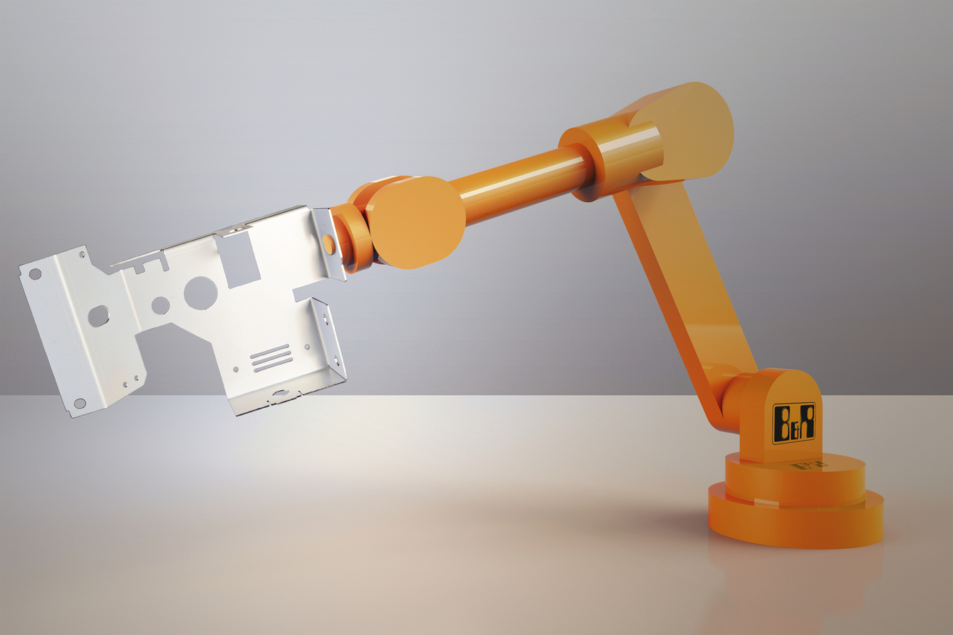
Na veletrhu EuroBLECH B&R představí nejnovější techniku, která činí nízko objemovou výrobu složitých plechových dílů ještě účinnější.

O společnosti B&R
Společnost B&R, jako jedna z divizí skupiny ABB, je celosvětovým lídrem v oblasti průmyslové automatizace se sídlem v Rakousku. B&R kombinuje nejmodernější technologie s pokročilým inženýrstvím a poskytuje zákazníkům v téměř každém průmyslovém odvětví kompletní řešení pro automatizaci strojů a výrobních zařízení, řízení pohybu, HMI a integrovanou bezpečnostní techniku. Díky komunikačním standardům pro průmyslový internet věcí, včetně OPC UA, POWERLINK a openSAFETY, a svému vývojovému prostředí Automation Studio B&R neustále stanovuje trendy v automatizaci. Inovativní duch, který udržuje společnost B&R na špici průmyslové automatizace, je poháněn závazkem zjednodušovat procesy a překonávat očekávání zákazníků. Další informace naleznete na adrese www.br-automation.com.
Více informací najdete na www.br-automation.com

